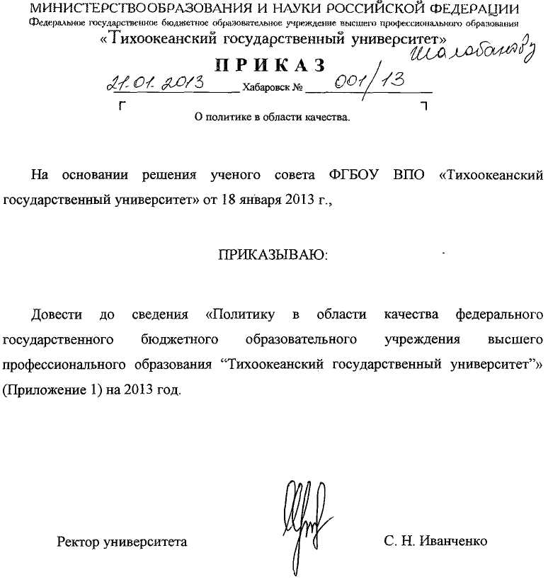

ПОЛИТИКА В ОБЛАСТИ КАЧЕСТВА
тихоокеанского государственного университета

Основная цель Тихоокеанского государственного университета (ТОГУ) – предоставление качественных научно-образовательных услуг, обеспечивающих выпуск специалистов в соответствии с потребностями рынка образовательных услуг и рынка труда, способствующих развитию научной и материальной базы, росту материального благосостояния сотрудников ТОГУ, развитию социальной и культурной сфер университета.
Данная цель достигается решением следующих задач:
а) изучением и анализом запросов всех потенциальных потребителей к форме и содержанию, качеству образовательных услуг, в том числе с учетом специфики и потребности Дальневосточного региона;
б) совершенствованием образовательного процесса, управленческой деятельности администрации университета, укреплением материально-технической базы учебного заведения;
в) повышением качества подготовки специалистов путем разработки и введения новых методов и технологий преподавания, улучшения учебно-методического обеспечения образовательного процесса;
г) развитием научной деятельности внутри университета, в том числе через сотрудничество с производственными предприятиями и учреждениями;
д) оценкой достигнутых результатов по удовлетворению требований всех участников образовательного процесса и улучшением деятельности ТОГУ;
е) повышением знаний, умений и навыков сотрудников ТОГУ в сфере их профессиональной деятельности;
ж) созданием условий для продуктивной и творческой работы преподавательского состава ТОГУ, в том числе за счёт:
- постоянного совершенствования условий труда преподавателей;
- постоянного улучшения материального и социального положения преподавателей;
- развития системы мотивации сотрудников;
з) совершенствованием воспитательной работы, в частности, через развитие студенческой науки, культурной и социальной сфер университета;
и) выполнением требований системы менеджмента качества всеми руководителями и сотрудниками и ее совершенствование;
к) внедрением глобальной электронной системы контроля качества образовательного процесса в ТОГУ.

Руководство ТОГУ в лице ректора берет на себя обязательства по достижению поставленной цели обеспечивать понимание, проведение и внедрение настоящей политики на всех уровнях учебного заведения.
Приказ № 001/13 от 21.01.2013 г. «Об утверждении решения ученого совета ФГБОУ ВПО «ТОГУ» от 18.01.2013 г. «О политике в области качества»

